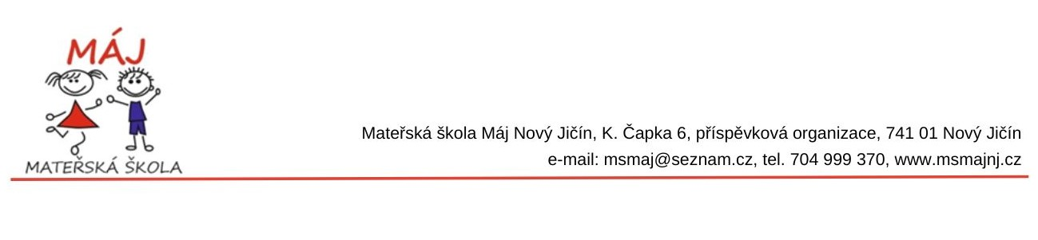

Kritéria pro přijímání dětí do mateřských škol,

jejichž zřizovatelem je Město Nový Jičín

pro školní rok 2024/2025

- Trvalý pobyt dítěte a zákonného zástupce v Novém Jičíně.

- Děti, které se hlásí k povinnému předškolnímu vzdělávání.

- Děti se přijímají postupně od data narození nejstaršího dítěte do naplnění kapacity.

- Upřednostnění dítěte, jehož starší sourozenec se v MŠ již vzdělává.

V Novém Jičíně dne:

Jméno dítěte:

Podpis zákonného zástupce:

